Лабораторная работа №14
  - Статическая маршрутизация в Интернете. Настройка
Ко Антон Геннадьевич
Содержание

1 Цель работы
Настроить взаимодействие через сеть провайдера посредством статической маршрутизации локальной сети организации с сетью основного здания, расположенного в 42-м квартале в Москве, и сетью филиала, расположенного в г. Сочи.

2 Выполнение работы
Первым делом нам нужно настроить линку между площадками. Для этого настроим интерфейсы у коммутатора provider-agko-sw-1, маршрутизатора msk-donskaya-agko-gw-1, маршрутизатора msk-q42-agko-gw-1, коммутатора sch-sochi-agko-sw-1 и маршрутизатора sch-sochi-agko-gw-1 (рис. #fig:002 – #fig:008):
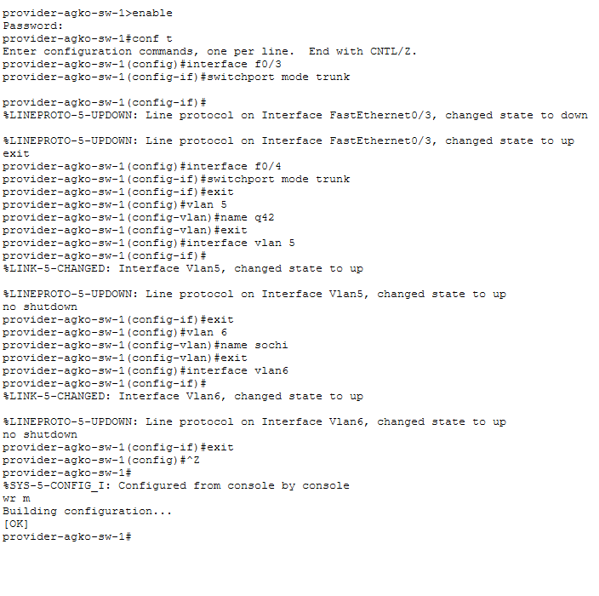
Настройка интерфейсов коммутатора provider-agko-sw-1
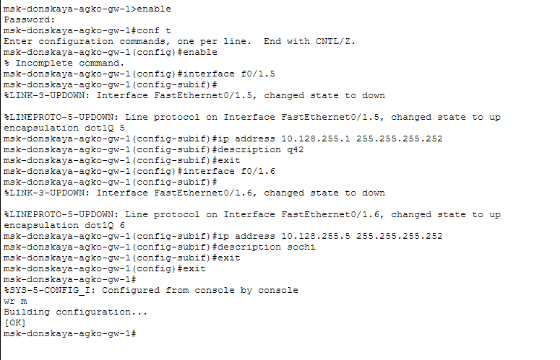
Настройка интерфейсов маршрутизатора msk-donskaya-agko-gw-1
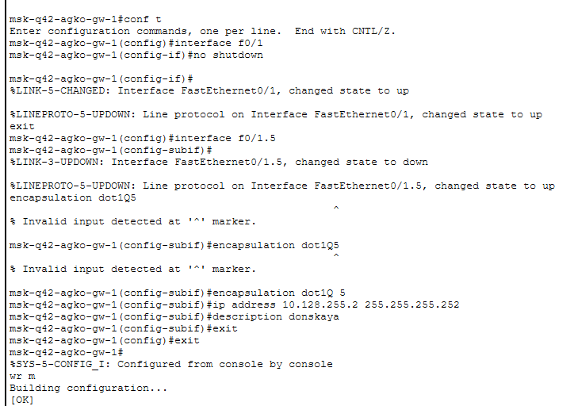
Настройка интерфейсов маршрутизатора msk-q42-agko-gw-1
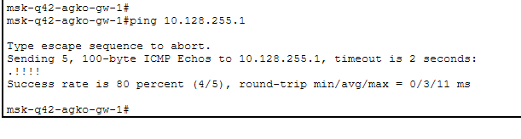
Выполнение проверки
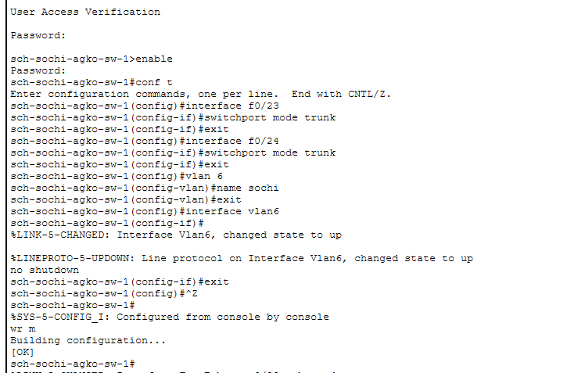
Настройка интерфейсов коммутатора sch-sochi-agko-sw-1
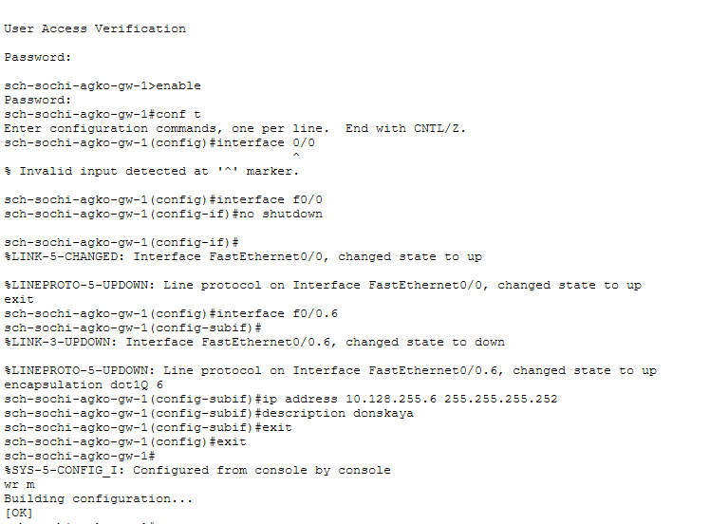
Настройка интерфейсов маршрутизатора sch-sochi-agko-gw-1
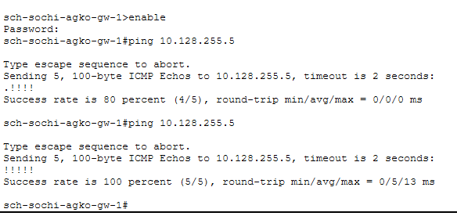
Выполнение проверки
Следующим шагом настроим площадку 42-го квартала. Для этого настроим интерфейсы у маршрутизатора msk-q42-agko-gw-1, коммутатора msk-q42-agko-sw-1, маршрутизирующего коммутатора msk-hostel-agko-gw-1 и коммутатора msk-hostel-sw-1 (рис. #fig:009 – #fig:017):
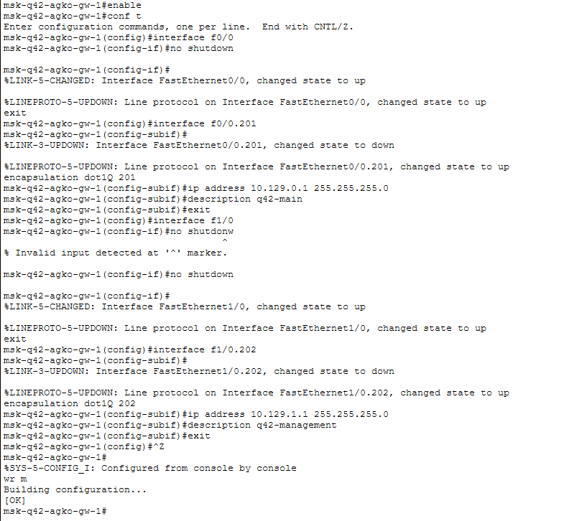
Настройка интерфейсов маршрутизатора msk-q42-agko-gw-1
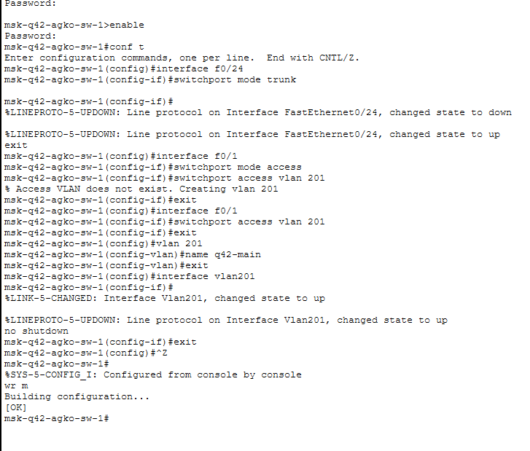
Настройка интерфейсов коммутатора msk-q42-agko-sw-1
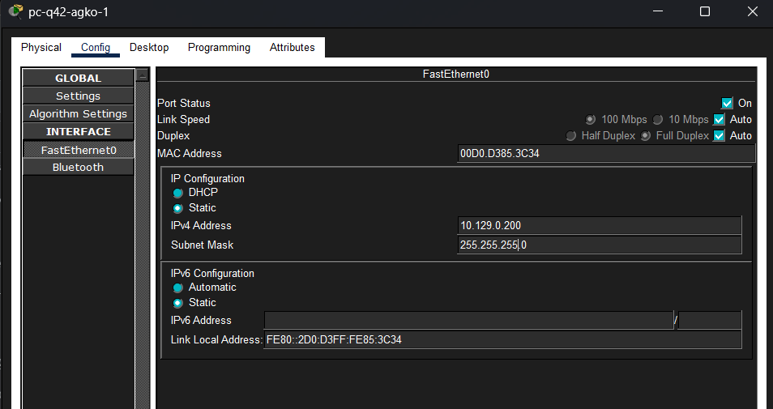
Присвоение адресов оконечному устройству pc-q42-1
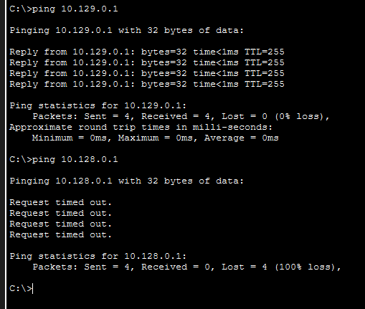
Выполнение проверки
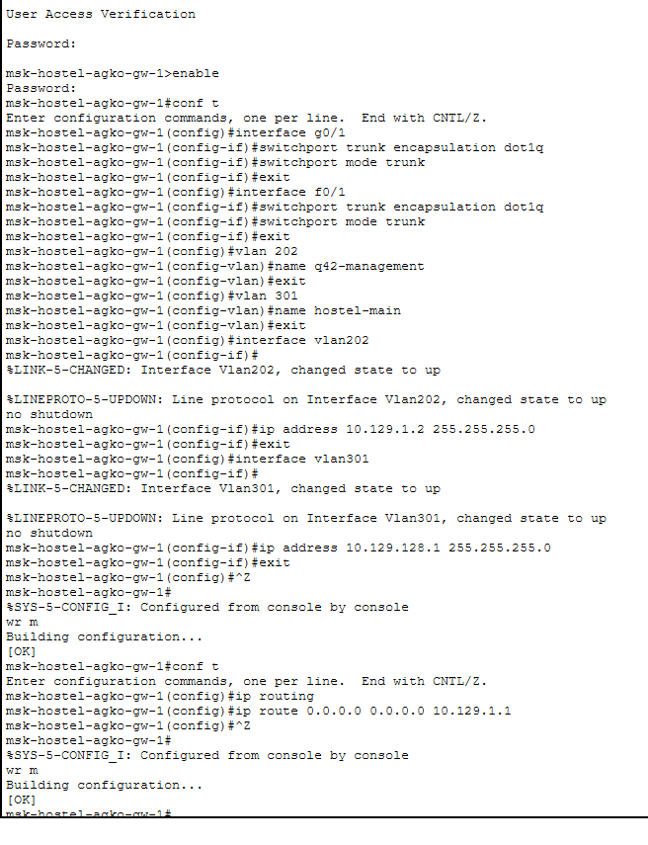
Настройка интерфейсов маршрутизирующего коммутатора msk-hostel-agko-gw-1
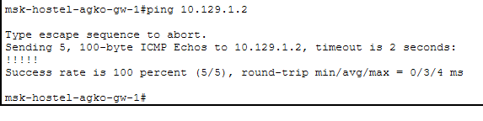
Выполнение проверки
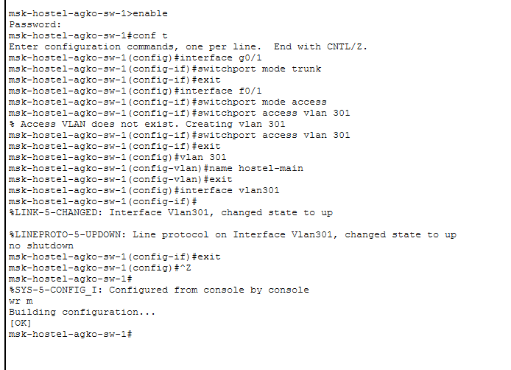
Настройка интерфейсов коммутатора msk-hostel-sw-1
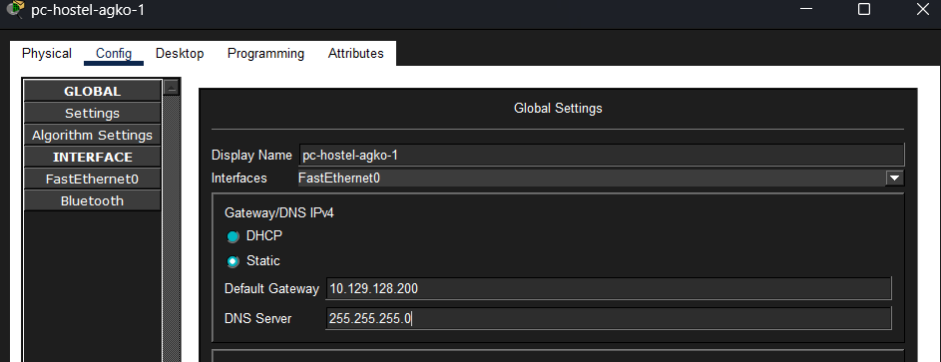
Присвоение адресов оконечному устройству pc-hostel-1
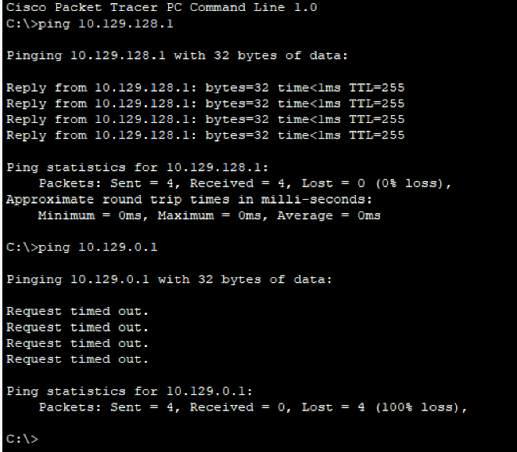
Выполнение проверки
Далее настроим площадку в Сочи. Настроим интерфейсы у маршрутизатора sch-sochi-agko-gw-1 и у коммутатора sch-sochi-agko-sw-1 (рис. #fig:018 – #fig:020):
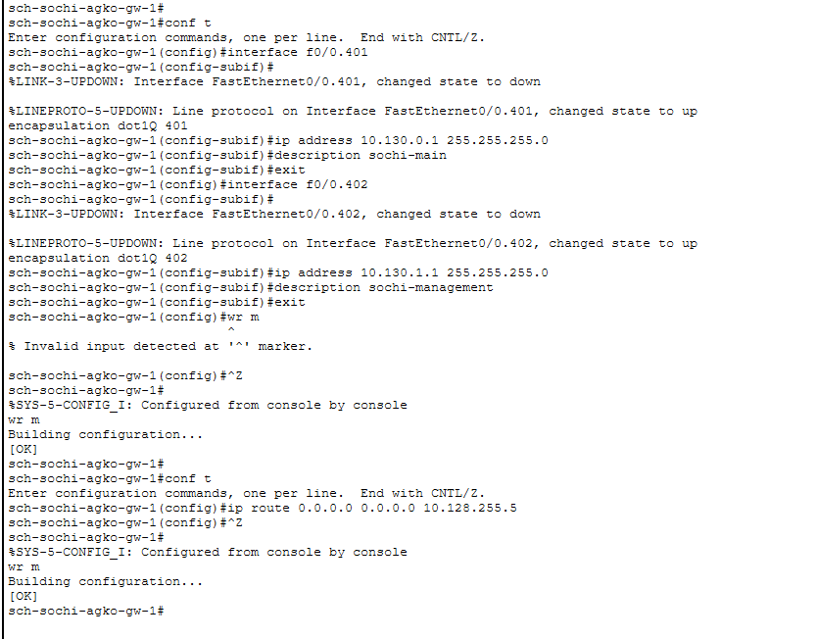
Первоначальная настройка маршрутизатора sch-sochi-agko-gw-1
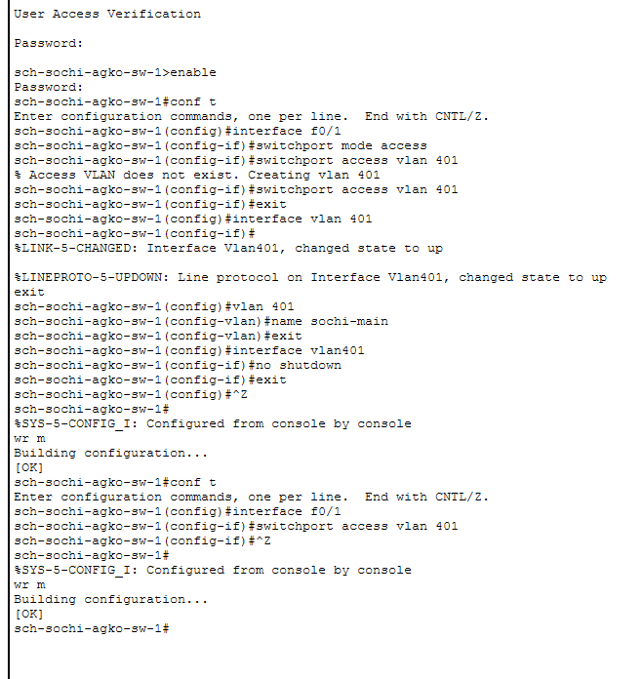
Первоначальная настройка коммутатора sch-sochi-agko-sw-1
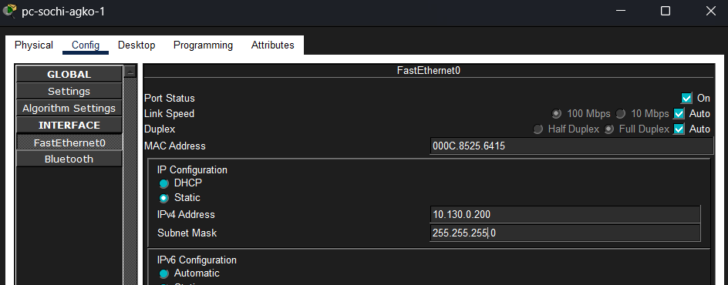
Присвоение адресов оконечному устройству pc-sochi-1
Затем настроим маршрутизацию между площадками. Настроим маршрутизатор msk-donskaya-agko-gw-1, маршрутизатор msk-q42-agko-gw-1 и маршрутизатор sch-sochi-agko-gw-1 (рис. #fig:021 – #fig:025):
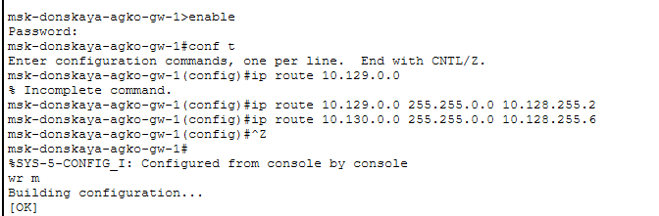
Настройка маршрутизатора msk-donskaya-agko-gw-1
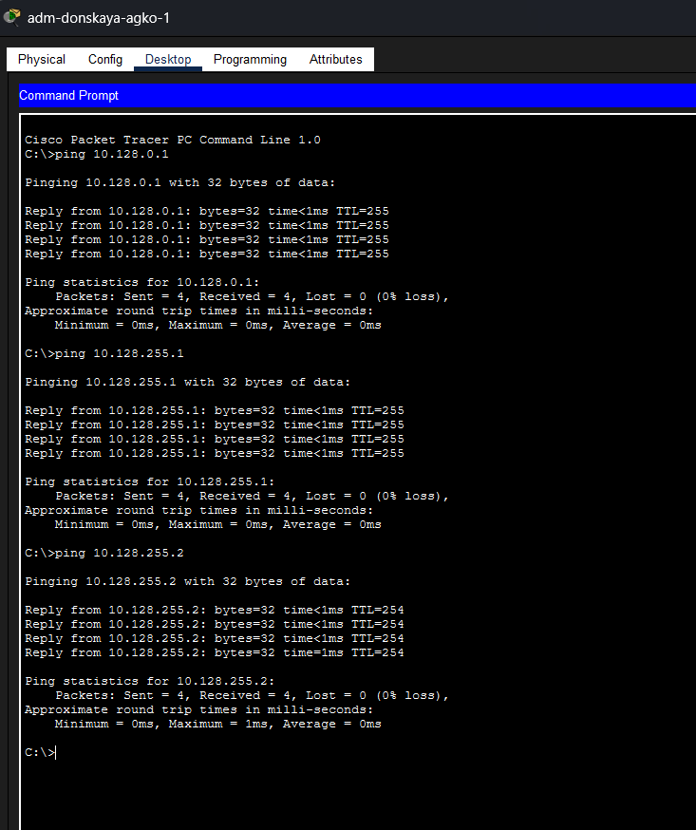
Выполнение проверки
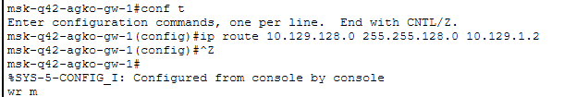
Настройка маршрутизатора msk-q42-agko-gw-1
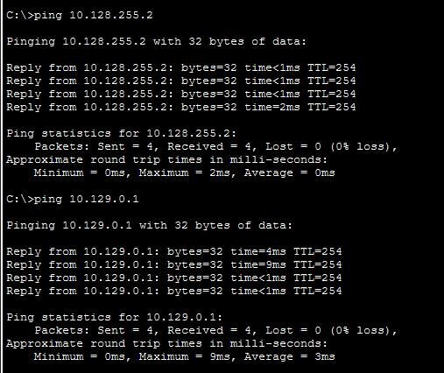
Выполнение проверки
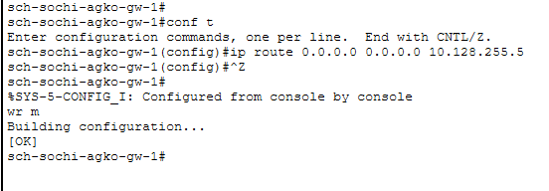
Настройка маршрутизатора sch-sochi-agko-gw-1
Предпоследним шагом настроим маршрутизацию на 42-м квартале. Для этого настроим маршрутизатор msk-q42-agko-gw-1 (рис. #fig:026) и маршрутизирующий коммутатор msk-hostel-agko-gw-1 (рис. #fig:027):
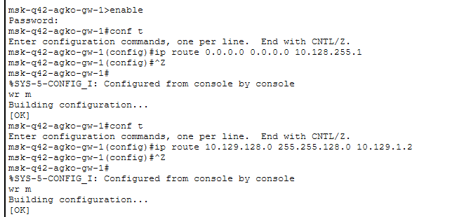
Настройка маршрутизатора msk-q42-agko-gw-1
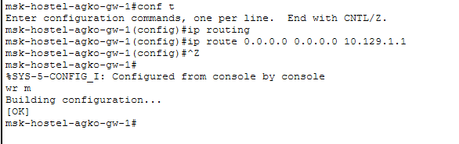
Настройка интерфейсов маршрутизирующего коммутатора msk-hostel-agko-gw-1
И наконец последним шагом настроим NAT на маршрутизаторе msk-donskaya-agko-gw-1 (рис. #fig:028) и выполним контрольную проверку (рис. #fig:029):
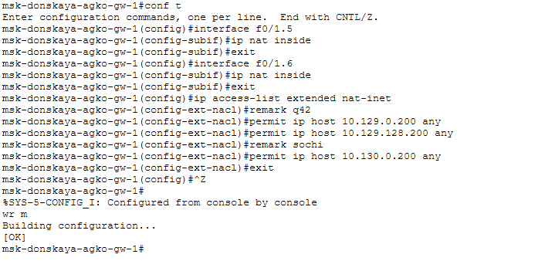
Настройка NAT на маршрутизаторе msk-donskaya-agko-gw-1
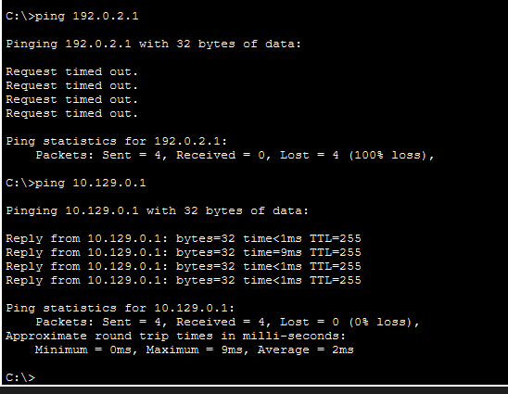
Контрольная проверка

3 Вывод
В ходе выполнения лабораторной работы мы настроили взаимодействие через сеть провайдера посредством статической маршрутизации локальной сети организации с сетью основного здания, расположенного в 42-м квартале в Москве, и сетью филиала, расположенного в г. Сочи.

4 Ответы на контрольные вопросы
- Приведите пример настройки статической маршрутизации между двумя подсетями организации.
Необходимо задать IP шлюзов на интерфейсах, настроить sub-интерфейсы с тегированием кадров VLAN и своими IP, затем настроить статические маршруты между сетями.
- Опишите процесс обращения устройства из одного VLAN к устройству из другого VLAN.
1-е устройство посылает фрейм на маршрутизатор, тот меняет MAC источника на свой и перенаправляет фрейм 2-му устройству.
- Как проверить работоспособность маршрута?
ping на диаметрально противоположных устройствах друг к другу.
- Как посмотреть таблицу маршрутизации?
show ip route

